РОССИЙСКИЙ УНИВЕРСИТЕТ ДРУЖБЫ НАРОДОВ
Факультет физико-математических и естественных наук
Кафедра прикладной информатики и теории вероятностей

ОТЧЕТ
по лабораторной работе № 3
дисциплина: Архитектура компьютера

Студент: Лисенков Е.Р.

Группа: НКАбд-03-23

МОСКВА
2023 г.
Содержание
Список иллюстраций 3
Цель работы 4
Задание 5
Теоретическое введение 6
Выполнение лабораторной работы 7
1.1 Установка ПО. 7
1.2 Выполнение команд лабораторной работы. 7
1.3 Задания самостоятельной работы. 10
Выводы 13
Список литературы 14

Список иллюстраций
Изображение 1 | Переход в каталог 7
Изображение 2 | Обновление локального репозитория 7
Изображение 3 | Переход в каталог 7
Изображение 4 | Выполню компиляцию шаблона 7
Изображение 5 | Открываю .docx 8
Изображение 6 | Открываю .pdf 8
Изображение 7 | Удаление и проверка 9
Изображение 8 | Открываю report.md 9
Изображение 9 | Изменение имени и содержания файла 9
Изображение 10 | Переход между папками 10
Изображение 11 | Копия файла с новым названием 10
Изображение 12 | Заполнение отчёта 02 10
Изображение 13 | Удаление прошлых файлов 11
Изображение 14 | Новая компиляция файлов 11
Изображение 15 | Проверка удаления файлов и готовности к копированию 11
Изображение 16 | Добавляю изменения на GitHub и сохраняю изменения 12
Изображение 17 | Отправка файлов 12

Цель работы
Целью работы является освоение процедуры оформления отчетов с помощью легковесного языка разметки Markdown.

Задание
- Заполнение отчета по выполнению лабораторной работы №3 с помощью языка разметки Markdown
2. Задание для самостоятельной работы

Теоретическое введение
Markdown - легковесный язык разметки, созданный с целью обозначения форматирования в простом тексте, с максимальным сохранением его читаемости человеком, и пригодный для машинного преобразования в языки для продвинутых публикаций. Внутритекстовые формулы делаются аналогично формулам LaTeX. В Markdown вставить изображение в документ можно с помощью непосредственного указания адреса изображения. Синтаксис Markdown для встроенной ссылки состоит из части [link text], представляющей текст гиперссылки, и части (file-name.md) – URL-адреса или имени файла, на который дается ссылка. Markdown поддерживает как встраивание фрагментов кода в предложение, так и их размещение между предложениями в виде отдельных огражденных блоков. Огражденные блоки кода — это простой способ выделить синтаксис для фрагментов кода.

Выполнение лабораторной работы
  - Установка ПО.
Для того чтобы у вас получилось выполнить лабораторную работу, вам потребуется скачать такие программы как:
• TeX Live (https://www.tug.org/texlive/) последней версии.
• Pandoc (https://pandoc.org/).

  - Выполнение команд лабораторной работы.
Выполню переход в тот каталог, в котором мы будем выполнять основные команды (Из. 1).

Изображение 1 | Переход в каталог

Обновляю локальный репозиторий с помощью команды git pull (Из. 2).

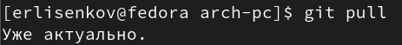
Изображение 2 | Обновление локального репозитория

Перехожу в каталог отчёта лабораторной №3 (Из. 3).

Изображение 3 | Переход в каталог

Компилирую шаблон с использованием Makefile, введя команду make (Из. 4).

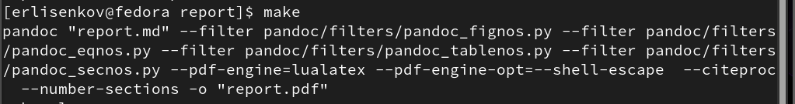
Изображение 4 | Выполню компиляцию шаблона

Открываю файл .docx и .pdf для проверки качества выполнения команд (Из. 5), (Из. 6).

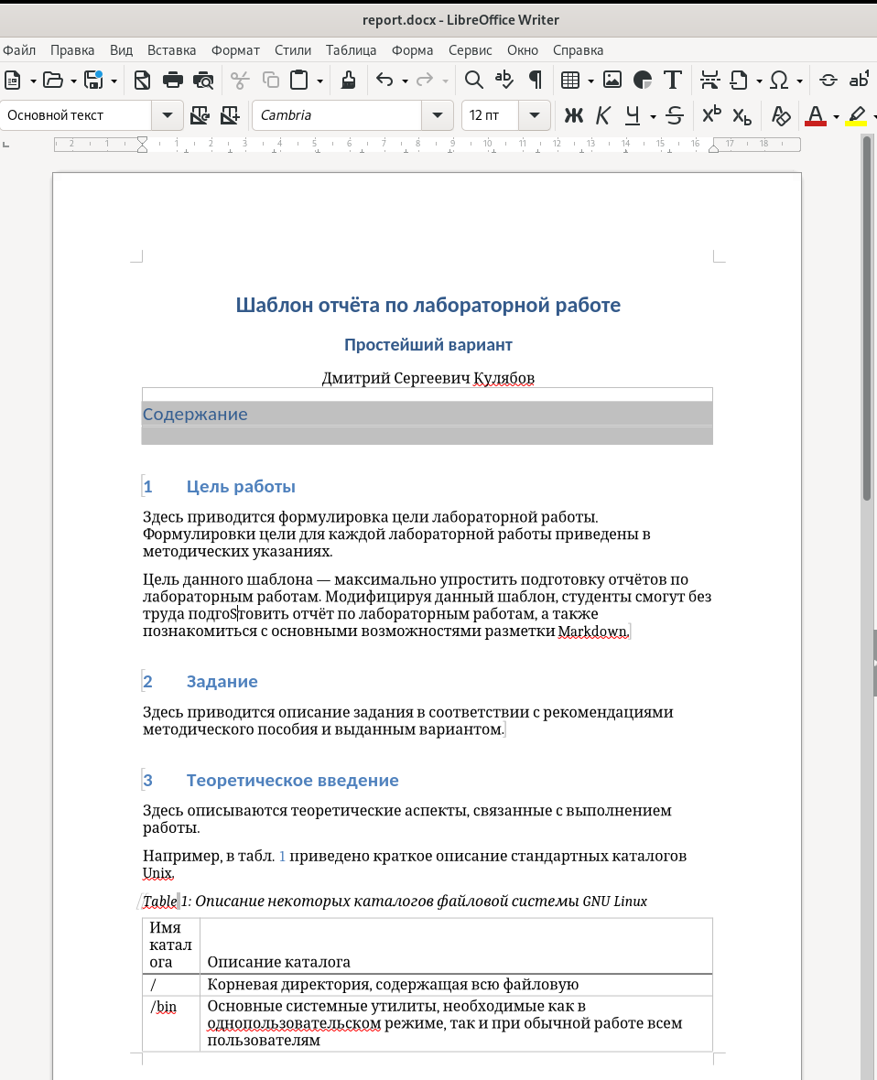
Изображение 5 | Открываю .docx

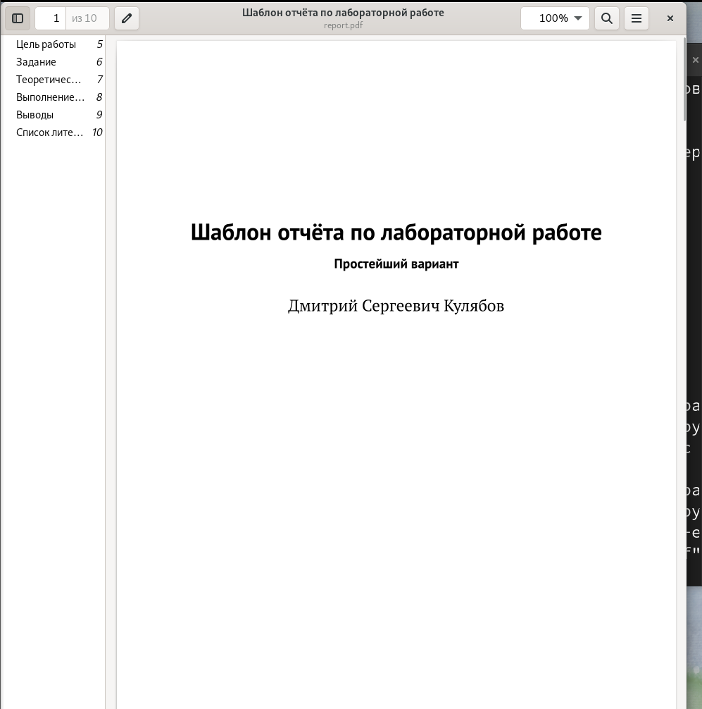
Изображение 6 | Открываю .pdf

Далее выполняю команду make clean, чтобы удалить недавно созданные файлы. С помощью команды ls проверяю нахождение их в папке, их там не оказалось (Из. 7).

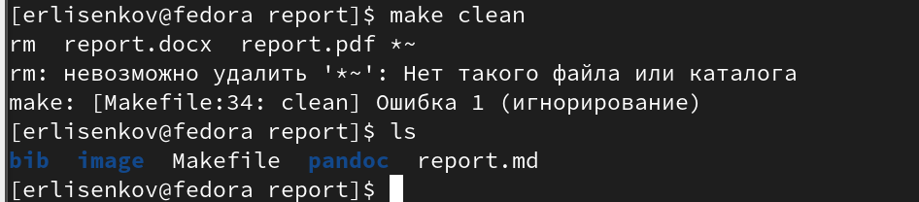
Изображение 7 | Удаление и проверка
Открываю файл report.md с помощью текстового редактора и проверяю данные внутри (Из. 8)

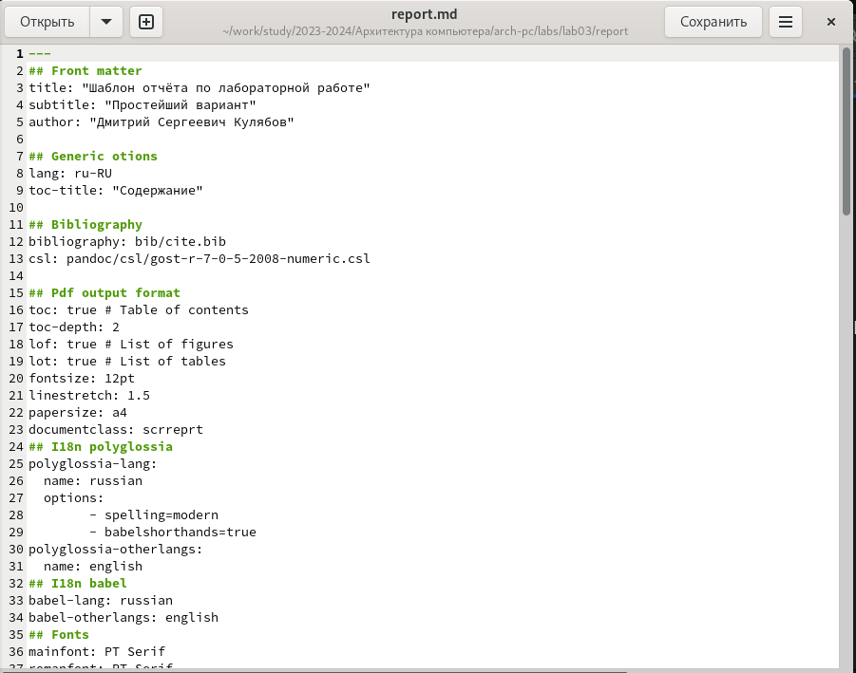
Изображение 8 | Открываю report.md

Далее меняю название у файла на ЛО2_Лисенков_отчёт и приступаю к заполнению отчёта (Из. 9).

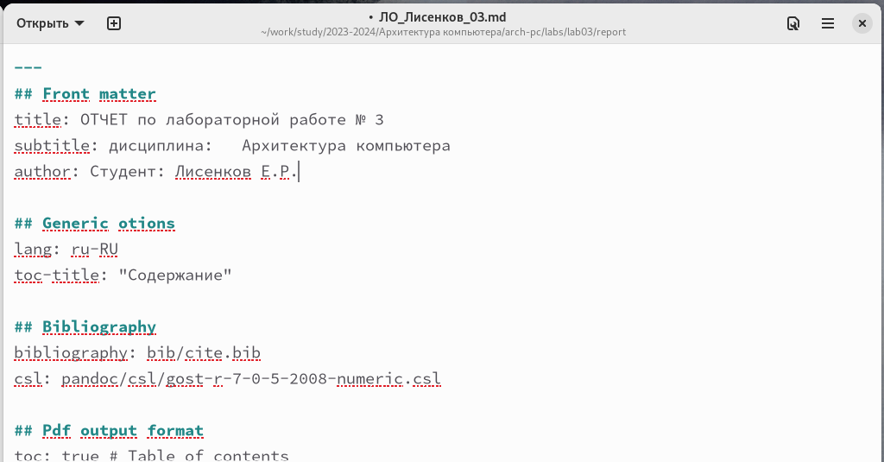
Изображение 9 | Изменение имени и содержания файла
Далее выгружаю всё на GitHub.
  - Задания самостоятельной работы.

№1

Выполню переход в lab03/report с помощью команды cd (Из. 10).

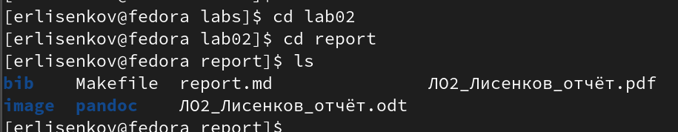
Изображение 10 | Переход между папками

Выполню копию файла report.md с новым названием (Из. 11).

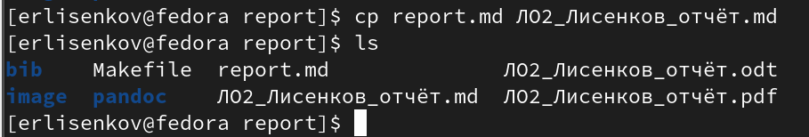
Изображение 11 | Копия файла с новым названием

Открою новый файл и заполню отчёт (Из. 12).

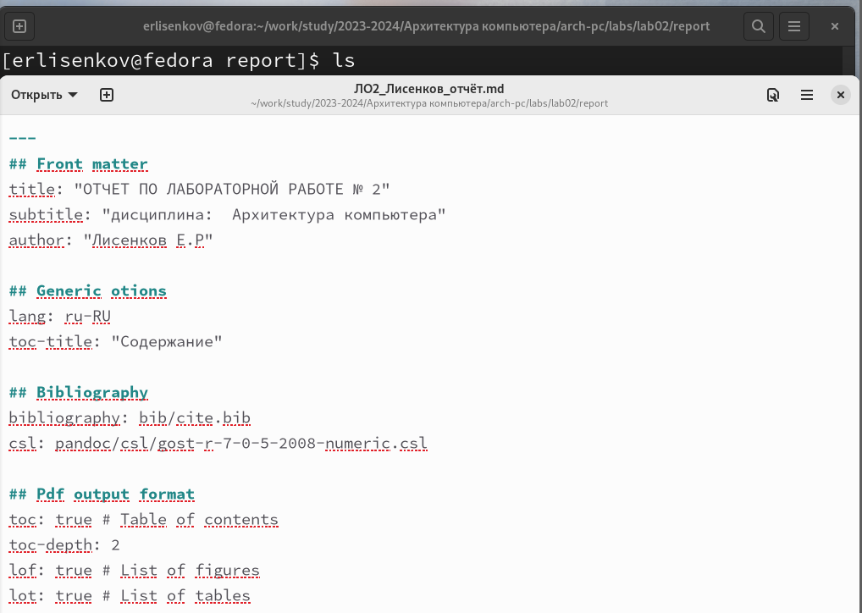
Изображение 12 | Заполнение отчёта 02

Удаляю предыдущие файлы, для того, чтобы они мне не мешали в дальнейшей работе (Из. 13).

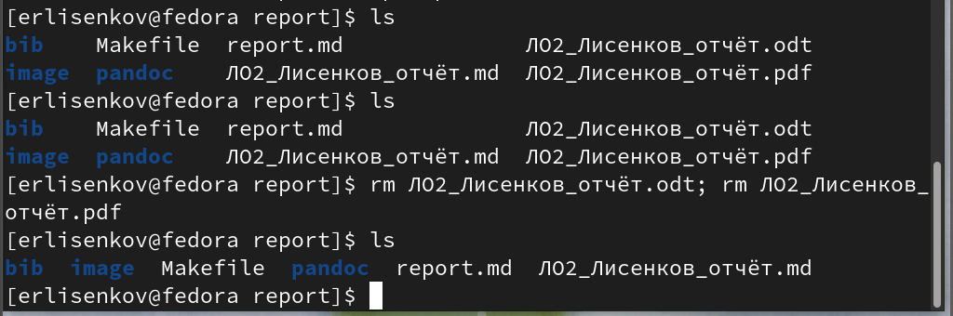
Изображение 13 | Удаление прошлых файлов

Компилирую файлы с отчётом по лабораторной работе (Из. 14).

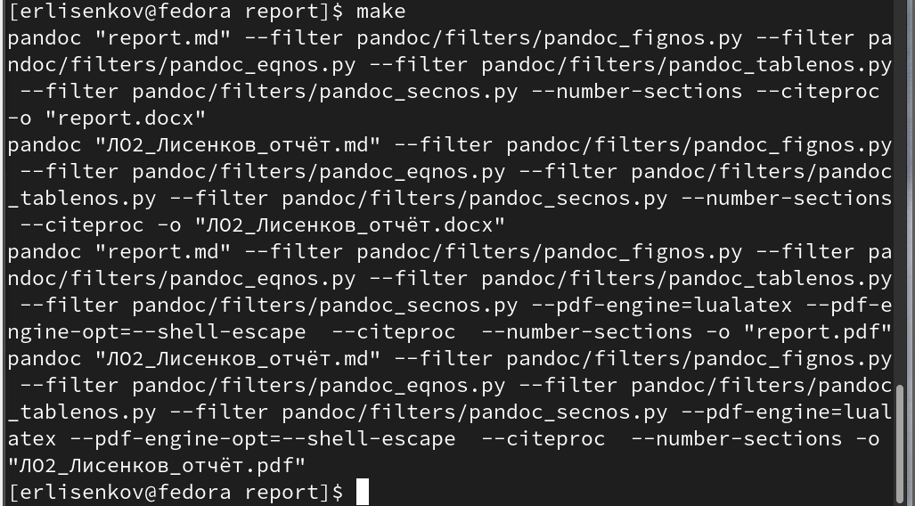
Изображение 14 | Новая компиляция файлов

№2
Удаляю лишние сгенерированные файлы report.docx и report.pdf, с помощью команд rm report.docx; rm report.pdf и проверяю правильность выполнения команд (Из. 15).

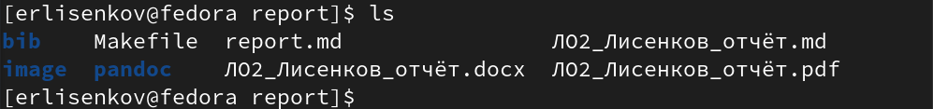

Изображение 15 | Проверка удаления файлов и готовности к копированию

Добавлю изменения на GitHub с помощью команды git add и сохраню изменения на сервере с помощью команды git commit -m “Add files” (Из. 16).

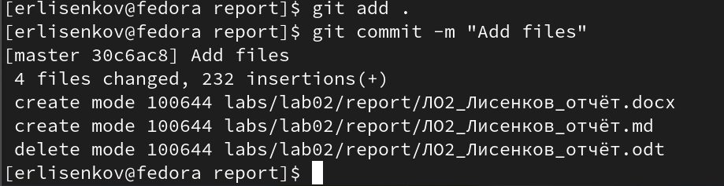

Изображение 16 | Добавляю изменения на GitHub и сохраняю изменения

Отправляю изменения (Из. 17).

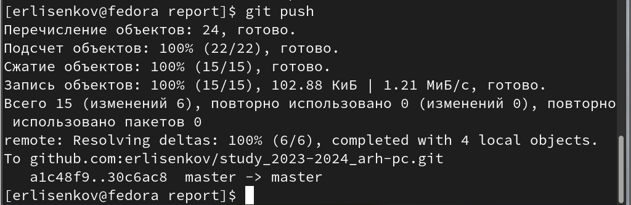
Изображение 17 | Отправка файлов

Выводы
Благодаря этой лабораторной работе я понял как работать с языком разметки MarkDown.

Список литературы

